18-03-2016
Finanzas y Negocios viernes 18 de marzo 2016

Novedades del sector real y financiero
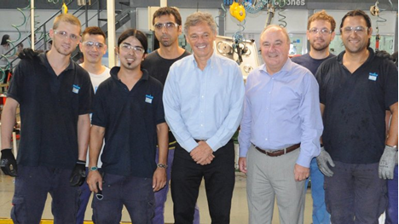
El ministro de Producción visitó la planta de MABE que preside Abel Burgos Crédito: Contacto de Prensa Mabe Argentina
MABE ARGENTINA, la empresa multinacional de origen mexicano que produce y comercializa de productos de línea blanca a nivel continental recibió la visita del ministro de Producción, Francisco Cabrera; del secretario de Industria, Martín Etchegoyen, del secretario de Integración Productiva, Andrés Boeninger, y el Intendente de Morón, Ramiro Tagliaferro; los cuales fueron recibidos por el presidente y director general de la empresa, Abel Burgos, y recorrieron las instalaciones de la planta ubicada en la localidad de Haedo, Provincia de Buenos Aires, en la cual se producen cocinas y lavarropas con marcas propias, GE (General Electric) y Patrick.
ADANERO-VACCAREZZA inaugurarán el próximo martes un parque industrial en la zona oeste del Gran Buenos Aires, de iniciativa privada, y que prevé la creación de 350 puestos de trabajo, además de las 100 personas empleadas durante su construcción. : El 90% de los compradores de lotes en el POLO21 son industriales – de los rubros de avicultura, sanitarios, packaging, químico, pinturas, papeles especiales, moldes gastronómicos-, y un 10% son inversores
BANCO SANTANDER Un equipo argentino, que representó a la Universidad de Buenos Aires y a la Argentina, ganó la competencia internacional de talento universitario Neo´s Challenge, organizada por la entidad entre el 14 y 15 de marzo en Madrid. Se trata de los universitarios Damián Fondevilla, Pablo Ríos y Luciano Cabrera, integrantes del equipo No Chimp Inc, que representó a la UBA, todos ellos de la Facultad de Ciencias Exactas y Naturales, superaron en la final a los representantes de Chile, España, México, Portugal y Estados Unidos de América.. Además, el banco abrió la convocatoria del II premio Santander de investigación sobre responsabilidad social corporativa (RSC) y del II premio Santander al mejor ensayo corto sobre RSC, ambos con el "retorno económico y social de responsabilidad social: oportunidades empresariales" como tema principal. El plazo para ambas convocatorias finaliza el próximo 29 de abril. Las bases del premio así como la documentación necesaria se pueden consultar en www.catedrasrscsantander.com. Además, la entidad comunicó que renovó su patrocinio a la Copa Libertadores de Fútbol y mostrará por medio de historias personales contadas en vídeos los valores del fútbol y su aportación al progreso de la sociedad. Estos vídeos, que llevan el lema "El fútbol es mucho más que fútbol".
CPCECABA, Consejo Profesional de Ciencias Económicas de la Ciudad de Buenos Aires recibirá al presidente del Banco Nación, Carlos Melconian, en un almuerzo, abierto al público en general, que tendrá lugar el martes 22 de marzo.
AVIRA, Asociación de Aseguradores de Vida y Retiro de la República Argentina, junto a la Pontificia Universidad Católica Argentina, a través de la escuela de negocios de su facultad de ciencias económicas, iniciarán la cuarta edición de su programa ejecutivo de seguros de personas, capacitación que busca formar profesionales idóneos en los diferentes aspectos que hacen al amplio negocio del seguro de vida y de retiro.
FUNDACIÓN ITAÚ, la Secretaría de Bienestar Estudiantil de la Facultad de Ciencias Económicas de la U.B.A., la Unión Argentina de Jóvenes Empresarios y el Centro Metropolitano de Diseño de la Ciudad de Buenos Aires abrieron la inscripción a la 9na edición del curso gratuito "Finanzas y costos: conceptos para crecer", que consta de 8 clases presenciales, comenzando el lunes 4 de abril de 17 a 20 horas, en Algarrobo 1041 C.A.B.A.. Los interesados en participar pueden enviar un correo a educacionfinanciera@fundacionitau.org.ar.
FUNDACIÓN GAS NATURAL FENOSA lanzó la décima edición de las becas de capacitación y negocio del programa primera exportación.
ROFEX abrió el curso sobre Estadística para Derivados para el 21 y 23 de marzo y el inicio el 28 de marzo del Programa Experto en Derivados, que constará de 34 clases.
CARREFOUR ARGENTINA reinauguró la tienda de Monroe 1655 del barrio porteño de Belgrano y presentó un nuevo concepto comercial en el que la innovación digital y la mejora e incorporación de servicios son el eje principal de este proyecto, tras invertir más de $50 millones.
BANCO CREDICOOP fue galardonado, a través de su Fundación, con el Premio Expodireito al "Cooperativismo Internacional", en el marco de la 17° Expodireito Cotrijal, una de las principales ferias agroindustriales de América Latina, que se realizó en el Estado de Rio Grande do Sul en Brasil, edición en la que participaron comitivas de más de 70 países, para promover las exportaciones de las Pyme.
EY ARGENTINA contrató 850 profesionales para las áreas de Auditoría, Consultoría, Impuestos, Finanzas Corporativas y Centro de Servicios Compartidos, que se sumarán a las oficinas de la ciudad de Buenos Aires y Córdoba. Los perfiles más buscados fueron estudiantes y graduados en Ciencias Económicas, Sistemas, Ingeniería Industrial y especialistas en diferentes tecnologías, con y sin experiencia previa.
BELLEZA EN EQUILIBRIO, franquicia integrante de la asociación Argentina de Franquicias y de la asociación mexicana de franquicias, abrió su primer local en Buenos Aires ofreciendo servicios estéticos con tecnología de punta.
TECHINT La Gobernadora de la Provincia de Buenos Aires, María Eugenia Vidal, realizó una visita a la Escuela Técnica Roberto Rocca, escuela secundaria técnica de gestión privada ubicada en Campana. Esta iniciativa de la empresa está alineada con su filosofía de contribuir con la educación en las comunidades en las que opera. La funcionaria recorrió las instalaciones junto al CEO Paolo Rocca, junto con Fabián Perechodnik, secretario general de la Provincia de Buenos Aires; Alejandro Finocchiaro, director general de Escuelas bonaerense; Luis Betnaza, director Corporativo del Grupo Techint; y Javier Martínez Álvarez, director general de Tenaris Argentina. Hoy con 228 alumnos en su cuarto año lectivo, se espera que llegue a su capacidad máxima de 420 alumnos para el 2019. La inversión inicial en la construcción de los 7.500 m2 cubiertos y su puesta en marcha fue de USD 25 millones. Para el ciclo lectivo de 2016 se planean inversiones en el orden de otros 500 mil dólares.
UCES, Universidad de Ciencias Empresariales y Sociales, otorgó de manos del rector Gastón O'Donnell, el título de Doctor Honoris Causa al economista Bernardo Kosacoff, con motivo de sus aportes al desarrollo de la Economía, en particular al papel de las empresas en la dinámica de cambio estructural.
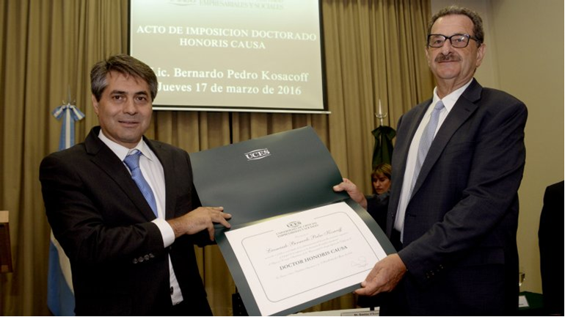
FORO NACIONAL TABACALERO, en la capital salteña se reunieron expertos y referentes del sector que resaltaron la importancia de la actividad y la necesidad de mantener la estabilidad fiscal para potenciar el desarrollo y combatir el comercio ilícito. Contó con la presencia del gobernador de Salta Juan Manuel Urtubey y del gobernador de Jujuy, Gerardo Morales, entre otras autoridades. El tabaco es un importante generador de mano de obra, que emplea a más de 600.000 personas. Se trata de una industria con una gran presión fiscal: casi el 70% del valor de un paquete de cigarrillos corresponde a impuestos. Sólo en 2015, en concepto de impuestos el tabaco aportó al Estado aproximadamente 30.000 millones de pesos. La estabilidad fiscal es fundamental para preservar los puestos de trabajo y evitar que se eleve el comercio ilícito.
BANCO GALICIA Y LA SOCIEDAD RURAL ARGENTINA renovaron el convenio de afinidad que le permite a ambas entidades continuar estando cerca del productor agropecuario. Los socios de la Sociedad Rural Argentina podrán acceder a beneficios especiales con la Tarjeta Galicia Rural – SRA que les brinda renovación sin costo y una tasa preferencial de financiación, menor costo en el mantenimiento de cuentas de clientes existentes y 6 meses de bonificación en el mantenimiento de cuentas para nuevos clientes. Asimismo, el Banco realizará un reintegro, a la Sociedad Rural Argentina, por las compras realizadas con la Tarjeta Galicia Rural – SRA, con el fin de contribuir al financiamiento de las actividades y servicios que dicha institución desarrolla para el productor agropecuario.
CHEVROLET participó una vez más de la Carrera Unicef por la Educación que se realizó en los Bosques de Palermo donde participaron miles de personas que corrieron a beneficio de los proyectos educativos que esa organización desarrolla en la Argentina.
FUNDACIÓN SIEMENS DE ALEMANIA 25 proyectos argentinos competirán en la final del concurso mundial Empowering People Award, organizado a escala mundial por Siemens Stiftung. La iniciativa busca premiar soluciones tecnológicas sustentables, teniendo en cuenta que apunten a mejorar las condiciones de vida de comunidades en desarrollo. Los proyectos argentinos competirán con más de 800 proyectos provenientes de 88 países del mundo.
PROCTER & GAMBLE (P&G) anunció la segunda etapa de la expansión en la Argentina de su programa de Responsabilidad Social "Agua limpia para los Niños" que consiste en abordar la necesidad de agua potable en comunidades o en la atención ante situaciones de emergencias. Desde el 15 de marzo al 17 de abril de 2016, P&G en alianza con Walmart desarrollarán, por segundo año consecutivo, una promoción para motivar a los consumidores a contribuir con el programa de una manera simple: a través de sus compras diarias y/o semanales.
MASTERCARD abrió la inscripción hasta el lunes 21 de marzo, las startups interesadas en participar del programa Start Path Global, el cual busca ofrecer una vía ágil para que las nuevas empresas puedan expandir sus soluciones innovadoras. Desde 2014, el programa ha proporcionado a más de 60 compañías una gran variedad de apoyo operacional, orientación e inversión para desarrollar la siguiente generación de soluciones comerciales.
NICHOLSON Y CANO ABOGADOS incorporó como socio a Eduardo Koch, lo que le permite afianzar su presencia en los sectores de infraestructura, energía y telecomunicaciones.
ASOCIACIÓN DIRIGENTES DE EMPRESA ADE abrió la inscripción al Programa DEC, dará inició jueves el 14 de abril de 2016. Tiene como objetivo certificar las habilidades para Desempeñarse profesionalmente como Director de una sociedad.
UNIVERSIDAD AUSTRAL comenzó a celebrar sus 25 años entregando un reconociendo a sus profesores fundadores por haber acompañado al proyecto desde sus inicios.
ACADEMIA NACIONAL DE AGRONOMÍA Y VETERINARIA - BIOGÉNESIS BAGÓ buscan reconocer ejemplos de esfuerzos profesionales, premiando al mejor trabajo de asesoramiento y adopción de tecnología para incrementar la eficiencia productiva en ganadería intensiva, extensiva y tambos que aborde aspectos sanitarios, reproductivos o de manejo con impacto en la producción bovina realizado en el país.
BRF designó a Jorge Lima en la posición de Chief Executive Officer para América Latina, será el responsable de comandar la estrategia y planificación administrativa y de negocios de la compañía para Latinoamérica. La empresa en la Argentina es dueña de Quickfood S.A. y Avex S.A. Posee seis plantas en el país, distribuidas en Llavallol y Baradero (Provincia de Buenos Aires), Río Cuarto (Córdoba), Villa Mercedes (San Luis), San Jorge y Arroyo Seco (Santa Fe). BRF Argentina es propietaria de las marcas emblemáticas como Paty, Sadia, Dánica, Vienissima, Good Mark, Manty y Delicia.
http://www.infobae.com/2016/03/18/1798155-novedades-del-sector-real-y-financiero

